Analiza zdarzeń mogących spowodować nadzwyczajne zagrożenie środowiska w III kw. 1999 r.

W III kwartale 1999 r. Inspekcja Ochrony Środowiska otrzymała informacje o 60 zdarzeniach mogących spowodować nadzwyczajne zagrożenie środowiska. Na rys.1 przedstawione zostały ilości zdarzeń w poszczególnych kwartałach lat 1993-1998 i trzech kwartałach 1999 r.
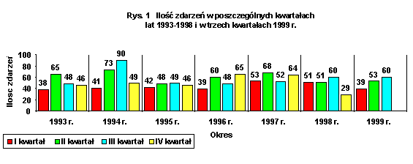
Ilość zdarzeń w poszczególnych miesiącach III kwartału 1999 r. przedstawiała się następująco:
• lipiec | - 26 zdarzeń (43,3 % zdarzeń w skali III kwartału i 17,1 % zdarzeń w skali trzech kwartałów 1999 r.);
•sierpień | - 20 zdarzeń (33,3 % zdarzeń w skali III kwartału i 13,2 % w skali trzech kwartałów 1999 r.);
•wrzesień | - 14 zdarzeń (23,4 % zdarzeń w skali III kwartału i 9,2 % w skali trzech kwartałów 1999 r.).
Rejestr zdarzeń, mogących spowodować nadzwyczajne zagrożenie środowiska, mających miejsce w omawianym kwartale, zawarty jest w załączniku nr 1 (numeracja zdarzeń i stron w załączniku jest kontynuacją numeracji rejestru nadzwyczajnych zagrożeń środowiska dla I i II kwartału 1999 r.).
Ilość zgłoszonych zdarzeń w poszczególnych miesiącach trzecich kwartałów w latach 1993 - 1999 r. przedstawiono na rys. 2.
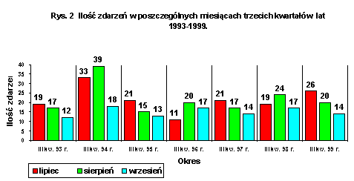
W okresie III kw. 1999 r. zgłoszone zdarzenia wystąpiły na terenie 14 województw. Ich rozmieszczenie przedstawiało się następująco:
• mazowieckie | - 12 zdarzeń;
•pomorskie i dolnośląskie | - po 7 zdarzeń;
•śląskie | - 6 zdarzeń;
• lubelskie i wielkopolskie | - po 5 zdarzeń;
• zachodnio-pomorskie | - 4 zdarzenia
• opolskie i podkarpackie | - po 3 zdarzenia;
• kujawsko-pomorskie, lubuskie i podlaskie | - po 2 zdarzenia;
•świętokrzyskie i warmińsko-mazurskie | - po 1 zdarzeniu.
Na terenie 2 województw (łódzkiego i małopolskiego) w III kwartale 1999 r. brak było zdarzeń.
Z powyższego zestawienia wynika, że w okresie III kwartału 1999 r.:
- zdecydowanie najwięcej zdarzeń wystąpiło na terenie województwa mazowieckiego, a następnie województw dolnośląskiego i pomorskiego;
- rozmieszczenie zdarzeń na obszarze kraju było nierównomierne (na terenie 6 województw, które stanowią 37,5 % wszystkich województw, miały miejsce 42 zdarzenia, które stanowiły 70,0 % wszystkich zdarzeń w III kwartale 1999 r.).
Zdarzenia w III kw. 1999 r. stanowią 39,5 % zdarzeń zarejestrowanych w trzech kwartałach 1999 r. W tym okresie na terenie 16 województw zarejestrowano 152 zdarzenia, z tego na terenie województw:
• mazowieckiego | - 21 zdarzeń;
•śląskiego | - 20 zdarzeń;
• lubelskiego | - 17 zdarzeń;
• pomorskiego i wielkopolskiego | - po 15 zdarzeń;
•dolnośląskiego | - 12 zdarzeń;
•małopolskiego i zachodnio-pomorskiego | - po 11 zdarzeń;
•łódzkiego | - 7 zdarzeń;
• lubuskiego | - 6 zdarzeń;
• podlaskiego | - 5 zdarzeń;
• podkarpackiego | - 4 zdarzenia;
• opolskiego | - 3 zdarzenia;
•kujawsko-pomorskiego i warmińsko-mazurskiego | - po 2 zdarzenia;
•świętokrzyskiego | - 1 zdarzenie.
Z powyższego zestawienia wynika, że w skali trzech kwartałów 1999 r.:
- najwięcej zdarzeń miało miejsce na terenie województw mazowieckiego, śląskiego i lubelskiego;
- rozmieszczenie zdarzeń na obszarze kraju było nierównomierne (na terenie 5 województw, które stanowią 31,2 % wszystkich województw, miało miejsce 88 zdarzeń, które stanowiły 57,9 % wszystkich zdarzeń).
Ze względu na miejsce powstania zdarzeń ilość ich w III kw. 1999 r. była następująca:
• transport | - 33 zdarzenia (55,0 % wszystkich zdarzeń w III kwartale);
•zakłady | - 21 zdarzeń (35,0 % wszystkich zdarzeń w III kwartale);
• inne | - 6 zdarzeń (10,0 % wszystkich zdarzeń w III kwartale).
Graficznie strukturę miejsc zdarzeń przedstawia rys. 3.
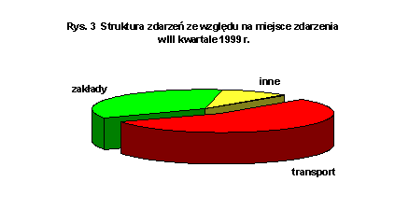

Najwięcej zdarzeń w III kw. 1999 r. miało miejsce w transporcie, to jest odwrotnie niż w I kwartale 1999 r., w którym najwięcej zdarzeń wystąpiło na terenie zakładów. Było to następstwem zwiększenia ilości przewozów materiałów niebezpiecznych transportem drogowym w miesiącach letnich, w szczególności w lipcu i sierpniu.
Na rys. 4 przedstawiono dla porównania ilości zdarzeń w transporcie i w zakładach w poszczególnych miesiącach trzech kwartałów 1999 r.
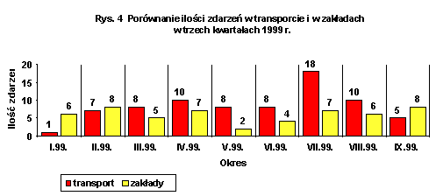
Spośród 33 zdarzeń w transporcie, najwięcej wystąpiło w:
• transporcie drogowym | - 21 zdarzeń (35,0 % wszystkich zdarzeń w III kwartale);
a następnie w:
• transporcie kolejowym | - 5 zdarzeń (8,3 % wszystkich zdarzeń w III kwartale);
• transporcie wodnym | - 3 zdarzenia (5,0 % wszystkich zdarzeń w III kwartale);
•transporcie rurociągowym | - 4 zdarzenia (6,7 % wszystkich zdarzeń w III kwartale).

Strukturę zdarzeń w grupie tych, które miały miejsce w transporcie, przedstawia rys. 5.
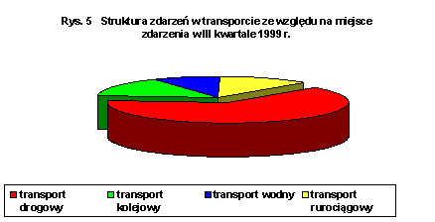
Zdecydowanie najwięcej zdarzeń w transporcie miało miejsce w przewozie drogowym materiałów niebezpiecznych. Analogiczna sytuacja występowała w trzech kwartałach 1999 r. (rys. 6).
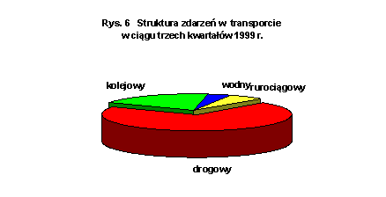

W III kw. 1999 r. w transporcie rurociągowym zanotowano cztery zdarzenia. Dwa z nich miały miejsce na rurociągach ropy naftowej i produktów naftowych, w których skutki wycieków bywają najpoważniejsze. Wystąpiły one na rurociągach przesyłowych ropy naftowej, należących do Przedsiębiorstwa Eksploatacji Rurociągów Naftowych “PRZYJAŹŃ” w Płocku (poz. 118 i 135 rejestru za 1999 r.). Opis tych zdarzeń przedstawiono na stronach 11 i 12.
Strukturę zdarzeń w grupie tych, które miały miejsce na terenie zakładów, przedstawia rys. 7.
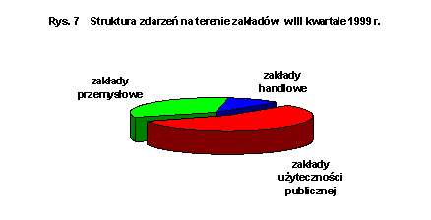
Wynika z niego, że w III kwartale 1999 r. większość zdarzeń w zakładach miała miejsce w zakładach użyteczności publicznej.
W skali trzech kwartałów 1999 r. ilość zdarzeń, ze względu na miejsce zdarzenia, przedstawiała się następująco:
• transport | - 76 zdarzeń (50,0 % wszystkich zdarzeń w ciągu trzech kwartałów 1999 r.);
•zakłady | - 53 zdarzenia (34,9 % wszystkich zdarzeń w ciągu trzech kwartałów 1999 r.);
• inne | - 23 zdarzenia (15,1 % wszystkich zdarzeń w ciągu trzech kwartałów 1999 r.).
Strukturę zdarzeń w tym okresie przedstawiono na rys 8.
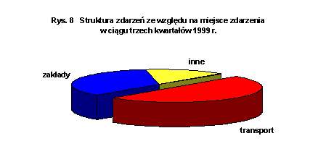
Jak już wcześniej wspomniano, w III kwartale 1999 r. najwięcej zdarzeń miało miejsce na terenie zakładów użyteczności publicznej. Jednak w skali trzech kwartałów dominowały zdarzenia na terenie zakładów przemysłowych. Ilustruje to rys. 9.
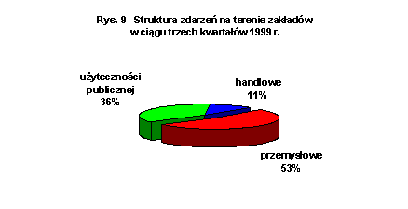
Uwzględniając jako kryterium w poszczególnych zdarzeniach klasyfikację materiałów niebezpiecznych, stosowaną w przepisach dotyczących przewozu materiałów niebezpiecznych, ilość zdarzeń w poszczególnych klasach w III kwartale 1999 r. przedstawiała się następująco:
•klasa 2 (gazy sprężone, skroplone lub rozpuszczone pod ciśnieniem), | - 4 zdarzenia (6,7 %);
•klasa 3 (materiały ciekłe zapalne), | - 38 zdarzeń (63,3 %);
• klasa 4 (materiały stałe zapalne i samozapalne) | - 3 zdarzenia (5,0 %);
•klasa 8 (materiały żrące) | - 6 zdarzeń (10,0 %);
•materiały poza klasyfikacją materiałów niebezpiecznych | - 9 zdarzeń (15,0 %).
Poniżej w formie graficznej przedstawiono strukturę zdarzeń z udziałem różnych klas substancji niebezpiecznych.
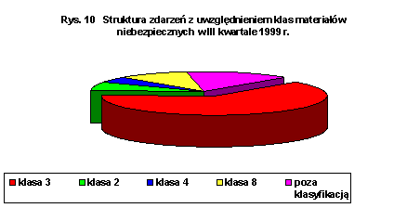
Z powyższego wynika, że:
materiały należące do grupy 3 stanowią w dalszym ciągu najpoważniejsze zagrożenie w zdarzeniach mających znamiona nadzwyczajnego zagrożenia;
wzrosła w porównaniu z I i II kwartałem 1999 r. ilość zdarzeń z udziałem materiałów niebezpiecznych klasy 8;
niewielka była ilość zdarzeń z udziałem materiałów niebezpiecznych klasy 2. W III kwartale 1999 r. ilość ich uległa zmniejszeniu w porównaniu z I kwartałem 1999 r. (6 zdarzeń) i II kwartałem 1999 r. (9 zdarzeń);
w pozostałych klasach materiałów niebezpiecznych zdarzenia występowały rzadko.
W trzech kwartałach 1999 r. ilość zdarzeń z uwzględnieniem klasyfikacji materiałów niebezpiecznych przedstawiała się następująco:
• klasa 2 | - 18 zdarzeń (11,8 % zdarzeń w skali trzech kw. 1999 r.);
• klasa 3 | - 94 zdarzenia (61,8 % zdarzeń w skali trzech kw. 1999 r);
• klasa 4 | - 3 zdarzenia (2,0 % zdarzeń w skali trzech kw. 1999 r);
• klasa 5 | - 1 zdarzenie (0,7 % zdarzeń w skali trzech kw. 1999 r);
• klasa 6 | - 3 zdarzenia (2,0 % zdarzeń w skali trzech kw. 1999 r);
• klasa 8 | -11 zdarzeń (7,2 % zdarzeń w skali trzech kw. 1999 r);
•materiały poza klasyfikacją | - 22 zdarzenia (14,5 % zdarzeń w skali trzech kw. 1999 r).
Na rys. 11 przedstawiono strukturę zdarzeń w trzech kwartałach 1999 r., z uwzględnieniem klasyfikacji materiałów niebezpiecznych.
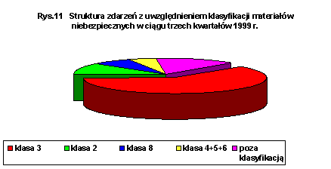

Jak wynika z przedstawionych danych, również w trzech kwartałach 1999 r. największa ilość zdarzeń miała miejsce z udziałem materiałów klasy 3.
Występowanie nadzwyczajnych zagrożeń środowiska związane jest z zanieczyszczeniem różnych komponentów środowiska. W III kwartale 1999 r. stwierdzono zanieczyszczenie:
• powietrza - w 11 przypadkach;
• gruntu - w 30 przypadkach;
• wody - w 24 przypadkach.
Wśród 60 zdarzeń, zarejestrowanych w III kwartale 1999 r., w 2 (6,7 %) brak było skutków w środowisku w postaci zanieczyszczenia powietrza, gruntu czy wód. Niemniej jednak w zdarzeniach tych, od momentu zaistnienia wypadku do chwili zakończenie akcji ratowniczej, istniało potencjalne ryzyko wystąpienia nadzwyczajnego zagrożenia środowiska ze względu na występowanie substancji niebezpiecznej.
Wśród zdarzeń, które miały miejsce w III kwartale 1999 r., jako potencjalnie najgroźniejsze wymienić należy:
(1) Zanieczyszczenie gruntu i wód gruntowych olejem bazowym w dniu 7 lipca 1999 r. w miejscowości Gdańsk (powiat grodzki Gdańsk, województwo pomorskie) - poz. 100 rejestru nadzwyczajnych zagrożeń środowiska za 1999 r.)
Pomorski Wojewódzki Inspektorat Ochrony Środowiska w Gdańsku przeprowadził rozpoznanie zdarzenia, z którego wynikało że:
- doszło do rozszczelnienia cysterny kolejowej zawierającej około 25 Mg oleju bazowego;
- przyczyną wycieku było uszkodzenie zaworu spustowego cysterny przez nieznanych sprawców;
- olej wyciekał w czasie jazdy pociągu na odcinku około 4 km;
- nastąpiło zanieczyszczenie pasa o szerokości około 1m (wiadukty, drogi, ulice). Plamy filmu olejowego wystąpiły na wodach Martwej Wisły.
- akcja ratownicza prowadzona była przez Kolejową Straż Pożarną z Gdyni Grabówka. Zanieczyszczone elementy mostów, wiaduktów i dróg pod mostami posypano preparatem “Diatomit”. Powstały odpad zebrano i oddano do utylizacji. Plamy oleju na Wiśle zneutralizowano. Oczyszczono studzienki kanalizacji wód opadowych.
Pomorski Wojewódzki Inspektorat Ochrony Środowiska w Gdańsku prowadził nadzór nad usuwaniem skutków zanieczyszczenia.
(2) Zanieczyszczenie gruntu ropą naftową w dniu 30 lipca 1999 r. w miejscowości Karwin (gmina Załuski, powiat płoński, województwo mazowieckie) - poz. 118 rejestru nadzwyczajnych zagrożeń środowiska za 1999 r.
Delegatura Mazowieckiego Wojewódzkiego Inspektoratu Ochrony Środowiska w Ciechanowie przeprowadziła rozpoznanie zdarzenia, z którego wynikało że:
- wyciek ropy naftowej nastąpił z rurociągu ropy naftowej należącego do Przedsiębiorstwa Eksploatacji Rurociągów Naftowych “PRZYJAŹŃ” (PERN) w Płocku, w odległości ok. 900 m od drogi krajowej nr 7 (międzynarodowej E77);
- przyczyną wycieku był otwór w rurociągu, wykonany w celu kradzieży paliwa;
- ilość wyciekłej ropy oceniono na ok. 20 m^{3;}
- nastąpiło zanieczyszczenie gruntu rolnego i lasu na powierzchni ok. 10 arów oraz rowu melioracyjnego na długości ok. 100 m;
- zanieczyszczony grunt jest wybierany i przewożony do Przedsiębiorstwa Usług Portowych “PORT-SERVICE” w Gdańsku w celu utylizacji.
Delegatura Mazowieckiego Wojewódzkiego Inspektoratu Ochrony Środowiska w Ciechanowie prowadzi nadzór nad usuwaniem zanieczyszczenia. W IV kw. 1999 r. zostanie przeprowadzona kontrola na miejscu zdarzenia z udziałem przedstawicieli PERN z Płocka.
(3) Zanieczyszczenie gruntu ropą naftową w dniu 30 sierpnia 1999 r. w miejscowości Suchy Las (gmina Suchy Las, powiat ziemski poznański, województwo wielkopolskie) - poz. 135 rejestru nadzwyczajnych zagrożeń środowiska za 1999 r.
Wielkopolski Wojewódzki Inspektorat Ochrony Środowiska w Poznaniu przeprowadził rozpoznanie zdarzenia, z którego wynikało że:
- zanieczyszczenie spowodowane zostało rozszczelnieniem (skorodowanie) rurociągu ropy naftowej, należącego do Przedsiębiorstwa Eksploatacji Rurociągów Naftowych “PRZYJAŹŃ” (PERN) w Płocku;
- zanieczyszczeniu uległo około 1 ha nieużytków;
- awaria miała miejsce w pobliżu wysypiska odpadów. Poprzez drenaż część ropy przedostała się do rowu opaskowego wysypiska, z którego woda jest odprowadzana do Jeziora Glinowieckiego;
- PSPoż. zabezpieczyła teren, usypano zastawki z piasku w rowie opaskowym;
- dalsze działania związane z usuwaniem skutków zdarzenia prowadził sprawca tj: PERN “PRZYJAŹŃ”. Do dnia 30 września 1999 r. usunięto z powierzchni wód gruntowych około 100 m³ ropy, którą przewieziono do miejscowości Góra koło Tarnowa Podgórnego. Po uprzednim odwodnieniu ropa została wpompowana do rurociągu. Oczyszczono również rów opaskowy wokół wysypiska odpadów komunalnych w Suchym Lesie.
Wielkopolski Wojewódzki Inspektorat Ochrony Środowiska w Poznaniu prowadzi nadzór nad usuwaniem zanieczyszczenia.
W okresie III kwartału 1999 r. prowadzony był także nadzór nad usuwaniem skutków tych zdarzeń, w których doprowadzenie środowiska do stanu właściwego nie nastąpiło do końca II kwartału 1999 r. Dotyczyło to, między innymi, następujących zdarzeń :
Wyciek i zanieczyszczenie gruntu i wód gruntowych w dniu 31 stycznia 1996 r. paliwem z rurociągu tłocznego na terenie Zakładu Produktów Naftowych Nr 9 w Międzychodzie (powiat międzychodzki, województwo wielkopolskie) należącego do Polskiego Koncernu Naftowego SA, Oddział w Nowej Soli - poz. 14 rejestru za 1996 r.
Trwa usuwanie skutków zdarzenia pod nadzorem Wielkopolskiego WIOŚ w Poznaniu. Przewidywany termin zakończenia rekultywacji do dnia 30 września 1999 r. nie został dotrzymany, gdyż w dalszym ciągu stwierdza się występowanie wolnego paliwa w gruncie. Kontynuowane jest jego usuwanie.
Wyciek w dniu 9 grudnia 1996 r. w miejscowości Karczówka (gmina Złotniki Kujawskie, powiat inowrocławski, woj. kujawsko-pomorskie) oleju napędowego z rurociągu produktów finalnych, należącego do Przedsiębiorstwa Eksploatacji Rurociągów Naftowych “PRZYJAŹŃ” w Płocku - poz. 201 rejestru za 1996 r.
Trwa usuwanie zanieczyszczenia z gruntu pod nadzorem Kujawsko-Pomorskiego WIOŚ w Bydgoszczy.
Wyciek benzyny etylizowanej E94, który spowodował zanieczyszczenie gruntu i wód gruntowych w dniu 15 marca 1997 r. w miejscowości Kalisz Pomorski (powiat drawski, woj. zachodniopomorskie) - poz. 48 rejestru za 1997 r.
Wojewoda Zachodniopomorski upomnieniem K-OSR-G3/755.2/12/99 z dnia 20 września 1999 r. wezwał właściciela Przedsiębiorstwa Usługowo-Handlowego w Więcborku (sprawca zanieczyszczenia) do realizacji decyzji, zobowiązującej go do przeprowadzenia badań rozprzestrzeniania się zanieczyszczeń w środowisku wodno-gruntowym, o czym poinformowano Zachodniopomorskiego Wojewódzkiego Inspektora Ochrony Środowiska w Szczecinie.
Zanieczyszczenie gruntu olejem napędowym w dniu 3 grudnia 1997 r. w miejscowości Małaszewicze (gmina Terespol, powiat bialski, województwo lubelskie) spowodowane wyciekiem paliwa z cysterny kolejowej - poz. 215 rejestru za 1997 r.
W marcu 1999 r. przeprowadzono badania gruntu i wód gruntowych w miejscu zdarzenia. Stwierdzono obecność w gruncie warstwy ropopochodnych o grubości ok. 64 cm. Zarządzeniem pokontrolnym Wojewódzki Inspektor Ochrony Środowiska w Lublinie zobowiązał Zakład Przewozów Towarowych i Przeładunku Polskich Kolei Państwowych w Małaszewiczach do przeprowadzenia badań zasięgu występowania ropopochodnych w gruncie. Zarządzenie zrealizowano. Na podstawie przedstawionych wyników badań Starosta Bialski wydał dnia 10 września 1999 r. decyzję dotyczącą rekultywacji terenu przez sprawcę zanieczyszczenia. Wobec braku w decyzji terminów realizacji obowiązków Wojewódzki Inspektor Ochrony Środowiska w Lublinie wystąpił do Starosty Bialskiego pismem z dnia 22 września 1999 r. o uzupełnienie.
Zanieczyszczenie gruntu ksylenem w dniu 23 grudnia 1997 r. w miejscowości Bliżyn (gmina Bliżyn, powiat skarżyński, województwo świętokrzyskie), spowodowane wyciekiem tej substancji na terenie Kieleckich Zakładów Farb i Lakierów - poz. 232 rejestru za 1997 r.
Pod nadzorem Świętokrzyskiego Wojewódzkiego Inspektoratu Ochrony Środowiska w Kielcach trwa usuwanie wolnego ksylenu z gruntu. W III kwartale 1999 r. zebrano z powierzchni wód gruntowych ok. 300 kg ksylenu, w sumie od chwili wycieku usunięto z gruntu ok. 9,6 Mg ksylenu. Dotychczas odzyskany ksylen zawrócono do produkcji.
Usuwanie ksylenu z gruntu będzie kontynuowane w IV kwartale 1999 r.
Zanieczyszczenie w dniu 17 czerwca 1998 r. powietrza i gruntu ropą naftową w miejscowości Amelin (gmina Kamionka, powiat lubartowski, woj. lubelskie) na skutek erupcji ropy i gazu w kopalni ropy naftowej - poz. 93 rejestru za 1998 r.
Sprawca zanieczyszczenia, którym było Polskie Górnictwo Naftowe i Gazownictwo S.A. w Warszawie - Oddział Sanocki Zakład Górnictwa Nafty i Gazu w Sanoku przeprowadził w kwietniu 1999 r. badania gruntu na terenie zanieczyszczonym ropą naftową. Badania wykazały spadek zanieczyszczenia gruntu (z 809 mg/kg suchej masy do 410 mg/kg suchej masy). W dniu 23 czerwca 1999 r. pobrano do badań dalsze próby gruntu, których wyniki badań wskazują na dalszy spadek zawartości ropopochodnych w zanieczyszczonym gruncie. Wyniki badań prób pobranych we wrześniu i październiku 1999 r. zadecydują o dalszym postępowaniu.
Nadzór nad usuwaniem skutków erupcji ropy w Amelinie prowadzi Wojewódzki Inspektorat Ochrony Środowiska w Lublinie.
Zanieczyszczenie gruntu, wód gruntowych i powietrza epichlorohydryną i produktami jej rozpadu na skutek pożaru cysterny kolejowej w dniu 2 listopada 1998 r. w miejscowości Twarda Góra (gmina Nowe n/Wisłą, powiat świecki, województwo kujawsko-pomorskie) - poz. 177 rejestru za 1998 r.
W III kwartale 1999 r. Kujawsko-Pomorski Wojewódzki Inspektorat Ochrony Środowiska w Bydgoszczy przeprowadził badania wód i gleby w 5 punktach pomiarowych, które w wyniku wypadku zostały zanieczyszczone epichlorohydryną. Nie stwierdzono ich zanieczyszczenia tym związkiem. Mimo tego w dniu 10 sierpnia 1999 r. stwierdzono, że w dalszym ciągu występuje zanieczyszczenie powietrza chlorowodorem, który powstaje w wyniku rozkładu epichlorohydryny, w 10 punktach pomiarowych (wyniki badań znajdują się w opracowaniu pt. “Badania stanu środowiska po awarii cysterny z epichlorohydryną w Twardej Górze, VI etap”, Kujawsko-Pomorski WIOŚ w Bydgoszczy, wrzesień 1999 r.). Pomiary zanieczyszczenia powietrza chlorowodorem, powtórzone w dniu 31sierpnia 1999 r. w dwóch punktach pomiarowych, w których stężenia w dniu 10 sierpnia były najwyższe, wykazały znaczny spadek jego zawartości (z 613 μg/m³ i 631 μ /m³ do odpowiednio 314 μ /m³ i 263 μ /m³, przy tle wynoszącym 135 μ/m³ i maksymalnie dopuszczalnej wartości 200 μ/m³), niemniej jednak stężenia te były w dalszym ciągu wyższe od dopuszczalnego.
W związku z występowaniem chlorowodoru w powietrzu Wojewoda Kujawsko-Pomorski wystąpił w dniu 29 września 1999 r. do Zakładu Infrastruktury Kolejowej Polskich Kolei Państwowych S.A. w Bydgoszczy o przedstawienie sposobu realizacji rekultywacji środowiska zanieczyszczonego w wyniku wypadku.
W IV kwartale 1999 r. Kujawsko-Pomorski WIOŚ w Bydgoszczy przeprowadzi ponownie pomiary zawartości chlorowodoru w powietrzu w rejonie pożaru cysterny kolejowej z epichlorohydryną.
Zanieczyszczenie gruntu olejem napędowym w dniu 11 marca 1999 r. w miejscowości Tomaszów Mazowiecki (powiat tomaszowski, woj. łódzkie) - poz. 30 rejestru nadzwyczajnych zagrożeń środowiska za 1999 r.
Zgodnie z harmonogramem, który Starosta Tomaszowski uzgodnił decyzją z dnia 7 kwietnia 1999 r., w chwili obecnej trwa usuwanie oleju napędowego z gruntu. Przewiduje się jego zakończenie do końca grudnia 1999 r. Prowadzony jest również monitoring zanieczyszczonego gruntu.
Delegatura Łódzkiego Wojewódzkiego Inspektoratu Ochrony Środowiska w Piotrkowie Trybunalskim prowadzi nadzór nad usuwaniem skutków zanieczyszczenia.

